321гр
Внимание!
Уважаемый обучающийся, все работы выполняются в рабочих тетрадях по физике. Если нужно выполнить работу отдельно на двойном листе, об этом написано в работе. Основные определения и формулы учить наизусть, а все образцы задач записать и внимательно изучить. Оформление: дата (согласно расписанию); затем - классная работа,; после тема занятия, прописываются теория, в конце выполняются задания
Все работы высылаем на мой e mail: helen.mails@mail.ru
Если нет учебника, то можете воспользоваться его электронной версией. Учебник по Физике за 11 класс, в котором вы найдете задание находится по ссылке: http://rl.odessa.ua/media/_For_Liceistu/Physics/Myakishev_Phys-11.pdf

30.03 Тема: Развитие представлений о природе света. Законы отражения и преломления света. Интерференция.
Цель – Изучить какие были представления о природе света в древности. Вспомнить и углубить знания о законах отражения и преломления. Ввести понятие интерференции.
Внимательно прочтите и законспектируйте.

Развитие представлений о природе света
Первые представления о природе света возникли у древних греков и египтян. По мере изобретения и совершенствования различных оптических приборов (параболического зеркала, микроскопа, зрительной трубы) эти представления развивались и трансформировались. В конце XVII века возникли две теории света: корпускулярная (И. Ньютон) и волновая (Р. Гук и Х. Гюйгенс).
Согласно корпускулярной теории, свет представляет собой поток частиц (корпускул), испускаемых светящимися телами. Ньютон считал, что движение световых корпускул подчиняется законам механики. Так, отражение света понималось аналогично отражению упругого шарика от плоскости. Преломление света объяснялось изменением скорости корпускул при переходе из одной среды в другую. Для случая преломления света на границе вакуум–среда корпускулярная теория приводила к следующему виду закона преломления:
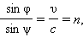
где c – скорость света в вакууме, υ – скорость распространения света в среде. Так как n > 1, из корпускулярной теории следовало, что скорость света в средах должна быть больше скорости света в вакууме. Ньютон пытался также объяснить появление интерференционных полос, допуская определенную периодичность световых процессов. Таким образом, корпускулярная теория Ньютона содержала в себе элементы волновых представлений.
Волновая теория, в отличие от корпускулярной, рассматривала свет как волновой процесс, подобный механическим волнам. В основу волновой теории был положен принцип Гюйгенса, согласно которому каждая точка, до которой доходит волна, становится центром вторичных волн, а огибающая этих волн (плоскость A₁A₂ на рис. 3.6.1) дает положение волнового фронта в следующий момент времени. Под волновым фронтом Гюйгенс понимал геометрическое место точек, до которых одновременно доходит волновое возмущение. С помощью принципа Гюйгенса были объяснены законы отражения и преломления. Рис. 3.6.1 дает представление о построениях Гюйгенса для определения направления распространения волны, преломленной на границе двух прозрачных сред.
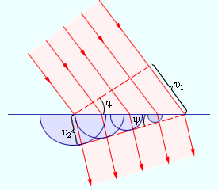
Рисунок 3.6.1.
Построения Гюйгенса для определения направления преломленной волны
Для случая преломления света на границе вакуум–среда волновая теория приводит к следующему выводу:
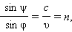
Закон преломления, полученный из волновой теории, оказался в противоречии с формулой Ньютона. Волновая теория приводит к выводу: υ < c, тогда как согласно корпускулярной теории υ > c.
Таким образом, к началу XVIII века существовало два противоположных подхода к объяснению природы света: корпускулярная теория Ньютона и волновая теория Гюйгенса. Обе теории объясняли прямолинейное распространение света, законы отражения и преломления. Весь XVIII век стал веком борьбы этих теорий. Однако в начале XIX столетия ситуация коренным образом изменилась. Корпускулярная теория была отвергнута и восторжествовала волновая теория. Большая заслуга в этом принадлежит английскому физику Т. Юнгу и французскому физику О. Френелю, исследовавшим явления интерференции и дифракции. Исчерпывающее объяснение этих явлений могло быть дано только на основе волновой теории. Важное экспериментальное подтверждение справедливости волновой теории было получено в 1851 году, когда Ж. Фуко (и независимо от него А. Физо) измерил скорость распространения света в воде и получил значение υ < c.
Хотя к середине XIX века волновая теория была общепризнана, вопрос о природе световых волн оставался открытым.
В 60-е годы XIX века Максвеллом были установлены общие законы электромагнитного поля, которые привели его к заключению, что свет – это электромагнитные волны. Важным подтверждением такой точки зрения послужило совпадение скорости света в вакууме с электродинамической постоянной 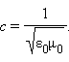 Электромагнитная природа света получила признание после опытов Г. Герца по исследованию электромагнитных волн (1887–1888 гг.). В начале XX века после опытов П. Н. Лебедева по измерению светового давления (1901 г.) электромагнитная теория света превратилась в твердо установленный факт.
Важнейшую роль в выяснении природы света сыграло опытное определение его скорости. Начиная с конца XVII века предпринимались неоднократные попытки измерения скорости света различными методами (астрономический метод А. Физо, метод А. Майкельсона). Современная лазерная техника позволяет измерять скорость света с очень высокой точностью на основе независимых измерений длины волны λ и частоты света ν (c = λ · ν). Таким путем было найдено значение
превосходящее по точности все ранее полученные значения более чем на два порядка.
Свет играет чрезвычайно важную роль в нашей жизни. Подавляющее количество информации об окружающем мире человек получает с помощью света. Однако, в оптике как разделе физики под светом понимают не только видимый свет, но и примыкающие к нему широкие диапазоны спектра электромагнитного излучения – инфракрасный (ИК) и ультрафиолетовый (УФ). По своим физическим свойством свет принципиально неотличим от электромагнитного излучения других диапазонов – различные участки спектра отличаются друг от друга только длиной волны λ и частотой ν. Рис. 3.6.2. дает представление о шкале электромагнитных волн.
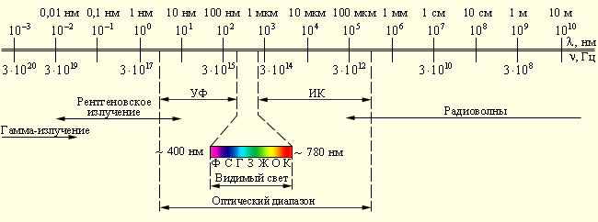
Рисунок 3.6.2.
Шкала электромагнитных волн. Границы между различными диапазонами условны
Для измерения длин волн в оптическом диапазоне используются единицы длины 1 нанометр (нм) и 1 микрометр (мкм):
1 нм = 10^{–9} м = 10^{–7} см = 10^{–3} мкм.
Видимый свет занимает диапазон приблизительно от 400 нм до 780 нм или от 0,40 мкм до 0,78 мкм.
Электромагнитная теория света позволила объяснить многие оптические явления, такие как интерференция, дифракция, поляризация и т. д. Однако, эта теория не завершила понимание природы света. Уже в начале XX века выяснилось, что эта теория недостаточна для истолкования явлений атомного масштаба, возникающих при взаимодействии света с веществом. Для объяснения таких явлений, как излучение черного тела, фотоэффект, эффект Комптона и др. потребовалось введение квантовых представлений. Наука вновь вернулась к идее корпускул – световых квантов. Тот факт, что свет в одних опытах обнаруживает волновые свойства, а в других – корпускулярные, означает, что он имеет сложную двойственную природу, которую принято характеризовать термином корпускулярно-волновой дуализм.
Законы отражения света.
Первый закон отражения:
лучи, падающий и отражённый, лежат в одной плоскости с перпендикуляром к отражающей поверхности, восстановленным в точке падения луча.
Второй закон отражения:
угол падения равен углу отражения (см. рис. 8).
α — угол падения, β — угол отражения.
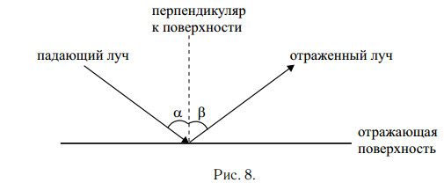
Законы преломления света. Показатель преломления.
Первый закон преломления:
падающий луч, преломлённый луч и перпендикуляр, восстановленный в точке падения к границе раздела, лежат в одной плоскости (см. рис. 9).
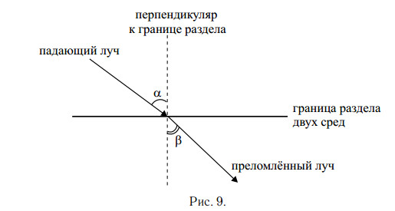
Второй закон преломления:
отношение синуса угла падения к синусу угла преломления есть величина постоянная для двух данных сред и называемая относительным показателем преломления второй среды относительно первой.
Относительный показатель преломления показывает, во сколько раз скорость света в первой среде отличается от скорости света во второй среде:
Полное отражение.
Если свет переходит из оптически более плотной среды в оптически менее плотную, то при выполнении условия α > α₀, где α₀ — предельный угол полного отражения, свет вообще не выйдет во вторую среду. Он полностью отразится от границы раздела и останется в первой среде. При этом закон отражения света даёт следующее соотношение:

4.2. Основные понятия и законы волновой оптики
Интерференцией называется процесс наложения волн от двух или нескольких источников друг на друга, в результате которого происходит перераспределение энергии волн в пространстве. Для перераспределения энергии волн в пространстве необходимо, чтобы источники волн были когерентны. Это означает, что они должны испускать волны одинаковой частоты и сдвиг по фазе между колебаниями этих источников с течением времени не должен изменяться.
В зависимости от разности хода (∆) в точке наложения лучей наблюдается максимум или минимум интерференции. Если разность хода лучей от синфазных источников ∆ равна целому числу длин волн mλ (m — целое число), то это максимум интерференции:
если нечётному числу полуволн — минимум интерференции:
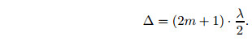
Дифракцией называют отклонение в распространении волны от прямолинейного направления или проникновение энергии волн в область геометрической тени. Дифракция хорошо наблюдается в тех случаях, когда размеры препятствий и отверстий, через которые проходит волна, соизмеримы с длиной волны.
Один из оптических приборов, на котором хорошо наблюдать дифракцию света — это дифракционная решётка. Она представляет собой стеклянную пластинку, на которую на равном расстоянии друг от друга алмазом нанесены штрихи. Расстояние между штрихами — постоянная решётки d. Лучи, прошедшие через решётку, дифрагируют под всевозможными углами. Линза собирает лучи, идущие под одинаковым углом дифракции, в одной из точек фокальной плоскости. Идущие под другом углом — в других точках. Накладываясь друг на друга, эти лучи дают максимум или минимум дифракционной картины. Условия наблюдения максимумов в дифракционной решётке имеют вид:
где m — целое число, λ — длина волны (см. рис. 10).
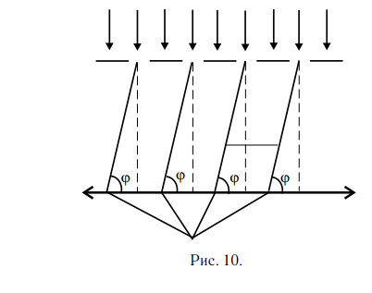
Прочитать параграфы - 59-61, затем прослушать лекцию - https://www.youtube.com/watch?v=m7fIgPFcpro
после решить задачу:
Какой длины l₁ путь пройдет фронт волны монохроматического света в вакууме за то же время, за какое он проходит путь длиной l₂=1 м в воде?
Домашнее задание сфотографировать или скан и прислать на почту helen.mails@mail.ru

30.03 Тема: Дифракция света. Дифракционная решетка. Поляризация и дисперсия света. Линзы. Оптические приборы.
Внимательно прочтите и законспектируйте.

Конспект урока "Дифракция света"

«Свет… такое короткое и
в то же время такое ёмкое слово.
В слове «свет» заключена вся физика».
С.И. Вавилов
В данном уроке речь пойдёт о дифракции света, еще одном явлении, которое присущее только волновым процессам.
В прошлой теме рассмотрели явление интерференции света, т.е. явления наложения световых когерентных волн, в результате которого наблюдается устойчивая во времени картина чередования максимумов и минимумов интенсивности света.
Были выведены условия интерференционных максимумов и минимумов. Было установлено, что явление интерференции присуще только волновым процессам.
Но, если свет — это волна, то помимо явления интерференции света, должно также наблюдаться и явление дифракции — огибание волнами препятствий. Тени от мелких предметов выглядят достаточно резко. Как же тогда пронаблюдать явление дифракции, если оно действительно существует? Для этого рассмотрим тень иглы с помощью видеокамеры на экране телевизора, поставив перед источником света узкую щель. Видно, что снаружи тень окаймлена радужными полосками, а в середине появилась светлая полоса.
Еще опыт. Перед источником света поставим преграду — круглый металлический шарик, а вместо щели возьмем треугольное отверстие. Теперь в центре тени появилось светлое пятно треугольной формы. Значит, за непрозрачной преградой видно изображение источника света. Свет, как бы проникает внутрь тени, огибая при этом препятствие.
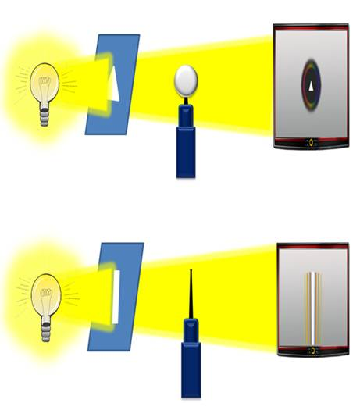
Это явление и называют дифракцией света.
И так, дифракцией света называется совокупность оптических явлений, обусловленных волновой природой света и наблюдающихся при его распространении в среде с резко выраженными неоднородностями. В результате происходит огибание волнами препятствий, размеры которых соизмеримы с длиной волны.
Впервые на эту особенность обратил внимание Леонардо Да Винчи. Гримальди подробно описал ее в 1665 году. Но лишь в начале 19 века нашел этому явлению объяснение французский физик Огюст Френель. Френель писал работу на конкурс, организованный Академией наук Франции, где им были изучены явления интерференции и дифракции света.
В начале, в своих работах, Френель пытался объяснить явление дифракции с помощью принципа Гюйгенса, согласно которому, как мы уже знаем, каждая точка, до которой доходит волна, является центром вторичных сферических когерентных волн, а огибающая этих волн дает положение нового фронта волны в следующий момент времени. Однако, как оказалось, с помощью данного принципа можно решить задачу о направлении распространения волнового фронта, но нельзя выяснить, от чего же зависит амплитуда, а, как следствие, и интенсивность волн, распространяющихся по разным направлениям. Поэтому Френелю пришлось развить этот принцип дальше, дополнив его идеей об интерференции вторичных волн. Таким образом, принцип Гюйгенса трансформировался в принцип Гюйгенса-Френеля, согласно которому, каждая точка фронта волны является источником вторичных сферических когерентных волн. При этом новый фронт волны образуется как раз за счет интерференции вторичных волн.
Учет амплитуд и фаз вторичных волн позволяет в каждом конкретном случае найти амплитуду, а, следовательно, и интенсивность результирующей волны в любой точке пространства.
Рассмотрим опыты по дифракции света на круглом отверстии. В качестве источника монохроматического света возьмем лазер. При изменении расстояния диафрагмы от экрана в области тени происходит перераспределение света.
Как это объяснить? По волновой теории Гюйгенса, каждая точка волнового фронта становится источником вторичных волн. Интерферируя, эти вторичные волны и создают наблюдаемую картину на экране. А теперь будем менять размеры диафрагмы.
В центре картины светлое пятно.
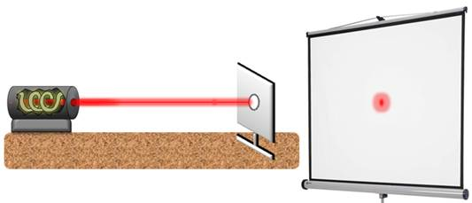
Теперь темное.
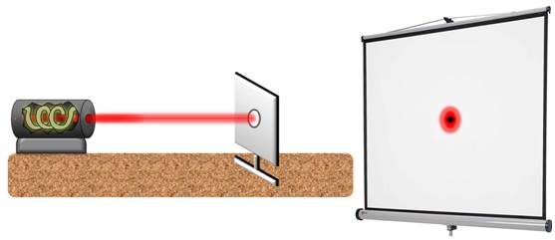
И снова светлое.
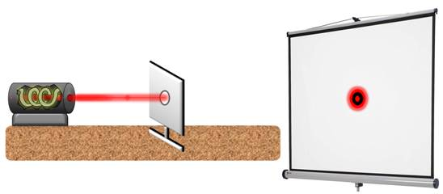
Как можно заметить, изменяется и сама дифракционная картина.
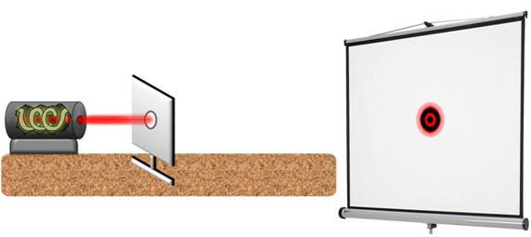
Для объяснения полученной дифракционной картины от круглого отверстия, Френель предложил разбить волновую поверхность на отдельные кольцевые зоны так, чтобы расстояние от соседних зон до точки наблюдения отличались на половину длины волны. Размер диафрагмы ограничивает число действующих зон. В нашем случае, освещенность будет зависть только от действия первой и второй зон. При этом волны от этих зон будут приходить к экрану в противофазе и, следовательно, гасить друг друга. Поэтому в центре дифракционной картины мы наблюдаем темное пятно. Если же мы увеличим отверстие так, чтобы на освещенность экрана влияла еще и третья зона, то в центре появится светлое пятно. Следует учесть, что с увеличением номера зоны будет уменьшаться угол, под которым она видна из точки наблюдения. Вследствие этого уменьшаются и амплитуды волн.
Амплитуда волны в центре дифракционной картины определяется полу суммой волн от первой и последней открытой зоны, когда их число нечетное. И их полу разностью при четном числе зон.
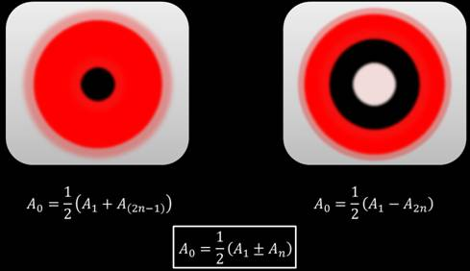
Любопытно отметить, что если оставить открытой только одну первую зону, то амплитуда увеличится в два, а интенсивность в 4 раза, по сравнению с действием всех зон. Таким образом, отверстие, шириной в одну зону Френеля обладает фокусирующим действием.
Еще больший эффект получим, оставив только четные или только нечетные зоны. На этом принципе устроена зонная пластинка Френеля, действующая подобно линзе.
Все свои идеи и расчеты Френель изложил в конкурсной работе по исследованию световых явлений, которую направил в Академию наук Франции и получил за нее главный приз.
Но самое интересное произошло дальше. Рассматривая расчеты Френеля, член комиссии Пуассон заметил, что они приводят к парадоксальному результату: согласно Френелю за большим круглым непрозрачным телом прямо в середине его геометрической тени должно возникать небольшое светлое пятно. Очевидную абсурдность этого результата Пуассон хотел использовать как главный аргумент против теории дифракции Френеля, однако, Доминик Араго поставил эксперимент, подтвердивший это предсказание. В итоге полученный результат, ставший известным как пятно Араго — Пуассона, оказался весомым аргументом в пользу новой волновой теории.
В наши дни важную роль в прикладной оптике играют явления дифракции на отверстиях в форме щели с параллельными краями. Но использование дифракции света на одной щели затруднено из-за очень слабой видимости дифракционной картины. Выходом из этой трудной ситуации стало создание дифракционной решетки. Дифракционная решетка — это спектральный прибор, служащий для разложения света в спектр и измерения длины волны. Она представляет собой совокупность большого числа параллельных штрихов одинаковой формы, нанесенных на плоскую или вогнутую полированную поверхность на одинаковом расстоянии друг от друга.
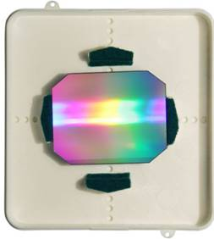
Рассмотрим плоскую прозрачную дифракционную решетку. Обозначим ширину прозрачного штриха через a, а ширину непрозрачного промежутка через b.
Сумму ширины прозрачного участка и ширины непрозрачного промежутка называют постоянной (или периодом) дифракционной решетки. Она также обратно пропорциональна числу штрихов на единицу длины решетки.
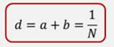
Пусть плоская монохроматическая волна падает нормально к плоскости решетки. Тогда, согласно принципа Гюйгенса-Френеля, каждая щель будет являться источником вторичных волн, способных интерферировать друг с другом. Если за дифракционной решеткой установить линзу, то в ее фокальной плоскости можно будет наблюдать дифракционную картину.
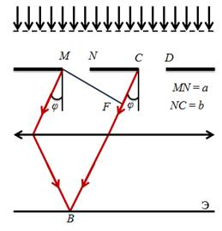
Допустим, что свет дифрагирует на щелях под некоторым углом. Из-за того, что щели находятся на одинаковом расстоянии друг от друга, разности хода лучей, идущих от двух соседних щелей, для данного направления будут одинаковыми в пределах всей дифракционной решетки.
В тех направлениях, для которых разность хода равна четному числу полуволн, будет наблюдаться интерференционный максимум. И, наоборот, для тех направлений, где разность хода равна нечетному числу полуволн, наблюдается интерференционный минимум. Тогда, в направлениях, для которых углы будут удовлетворять условию
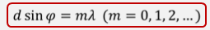
Эту формулу часто называют формулой дифракционной решетки. В ней m — это порядок главного максимума.
Если наблюдать дифракцию в белом свете, то можно заметить, что все главные максимумы, кроме центрального нулевого, будут окрашены. Это и понятно, ведь различным длинам волн соответствуют различные углы, на которых наблюдаются интерференционные максимумы.
В настоящее время оптические приборы с дифракционными решетками получили широкое распространение, как физике, астрономии, так и в химии, биологии, технике. С их помощью изучаются спектры отражения и поглощения веществ, оптические свойства различных материалов. Благодаря дифракции света нам удалось глубже проникнуть в удивительный мир живых клеток, расширить наши познания о далеком прошлом и настоящем нашей вселенной.
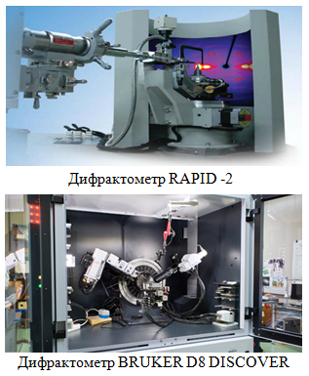
Основные выводы:
– Дифракцией света называется совокупность оптических явлений, обусловленных волновой природой света и наблюдающихся при его распространении в среде с резко выраженными неоднородностями. В результате происходит огибание волнами препятствий, размеры которых соизмеримы с длиной волны.
– Явление дифракции легко объясняется на основании принципа Гюйгенса-Френеля, согласно которому, каждая точка фронта волны является источником вторичных сферических когерентных волн.
– Дифракционная решетка — это спектральный прибор, служащий для разложения света в спектр и измерения длины волны. Она представляет собой совокупность большого числа параллельных штрихов одинаковой формы, нанесенных на плоскую или вогнутую полированную поверхность на одинаковом расстоянии друг от друга.
– Выведена формула, по которой можно рассчитать положения главных максимумов в дифракционной картине, полученной с помощью дифракционной решетки.
Поляризация
«Природу нельзя застигнуть неряшливой и
полураздетой, она всегда прекрасна»
Р.У. Эмерсон
В прошлых темах говорилось о двух явлениях, которые явно доказывают, что свет обладает волновыми свойствами — это интерференция и дифракция света.
Интерференция света — это явление сложения двух и более когерентных волн, приводящее к образованию в пространстве устойчивой картины чередующихся максимумов и минимумов интенсивности света.
Дифракция — совокупность оптических явлений, обусловленных волновой природой света и наблюдающихся при его распространении в среде с резко выраженными неоднородностями. В результате происходит огибание волнами препятствий, размеры которых соизмеримы с длиной волны.
В данной теме будет рассмотрено еще одно важное свойство света, которое состоит в том, что свет может быть поляризован.
Возникнет вопрос: а что значит поляризован и вообще, что такое поляризация? В рамках данной темы будут даны ответы на эти вопросы.
Поляризация происходит от латинского слово «полус» — конец оси, полюс. Применительно к свету термин «поляризация» впервые ввел Исаак Ньютон.
Под поляризацией понимают характеристику поперечных волн, описывающую поведение вектора колеблющейся величины в плоскости, перпендикулярной направлению распространения волны.
Рассмотрим данное явление на примерах механических моделей.
Поплавок на поверхности воды качается вверх вниз, но при этом не перемещается вместе с волнами. Значит, вдоль направления распространения волн перемещаются не сами частицы вещества, а создаваемые ими возмущения. Напомним, что в 9 классе такие волны назвались поперечными.
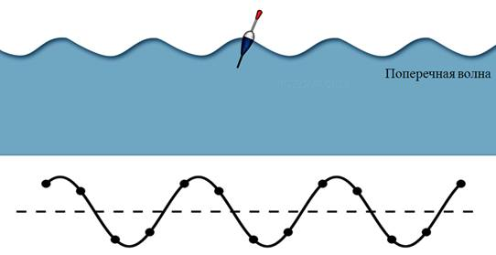
Рассмотрим еще пример. Возьмем веревку, один конец которой закрепим к стене, и будем рукой создавать в ней колебания. Как можно видеть, колебания веревки происходят с разными амплитудами и в разных направлениях. Однако если такую веревку пропустить через узкую щель, то такая щель будет выделять из неполяризованной волны единственное направление колебаний, параллельное щели.
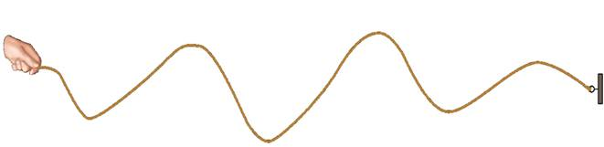
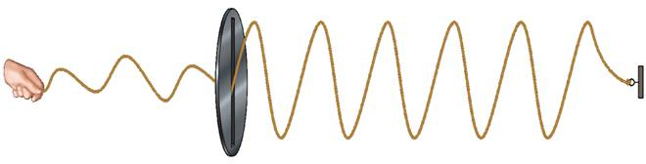
Теперь поставим на пути волны второй поляризатор с такой же щелью. Волна, выйдя из первой щели, свободно проходит через вторую, когда они параллельны.
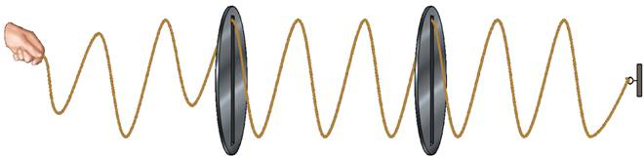
Если же повернуть вторую щель, перпендикулярно первой, то волна полностью гасится.
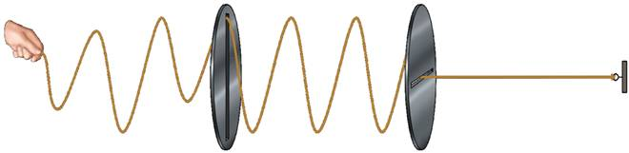
Таким образом, в поляризованной волне существует выделенное направление колебаний.
Такую волну называют плоско поляризованной. Т.е. поперечная волна называется плоско поляризованной, если колебания во всех ее точках происходят только в одной плоскости.
Прибор, превращающий неполяризованную волну в поляризованную, называют поляризатором. А прибор, позволяющий установить, поляризована или нет проходящая через него волна — анализатором.
Известно, что явления интерференции и дифракции не оставляют сомнений в том, что распространяющийся свет обладает свойствами волн. Однако долгое время ученые не моги определить, каких именно волн — продольных или поперечных?
Основатели волновой оптики Томас Юнг и Огюстен Жан Френель считали световые волны продольными, т.е. они, подобны звуковым волнам, для распространения которых необходимо наличие среды. В связи с этим, ученые и считали, что свет распространяется в некой упругой среде, названной ими светоносным эфиром. Однако подобная теория не могла объяснить, каким же образом тела могут двигаться в твердом эфире, не встречая при этом никакого сопротивления. Т.е., например, как тогда движется Земля вокруг Солнца?
Но постепенно накапливалось все больше и больше экспериментальных фактов, которые никак не удавалось объяснить на основании продольности световых волн.
Например, еще в конце 17 века было обнаружено интересное явление: если пропустить луч света через кристалл исландского шпата (химическая формула CaCO₃), то на выходе из кристалла обнаруживалось 2 луча. При этом, если кристалл поворачивать относительно направления первоначального луча, то поворачиваются оба луча, прошедшие через кристалл. Это явление получило название двойного лучепреломления.
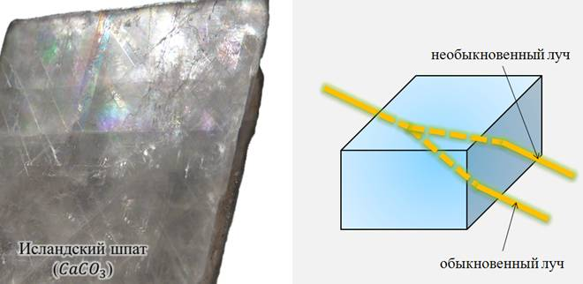
Немного позже, а точнее в 1809 году, французский инженер Этьен Луи Малюс поставил опыт, позже ставший классическим опытом по поляризации света, с кристаллами турмалина. Турмалин, как и исландский шпат, относится к числу одноосных кристаллов.
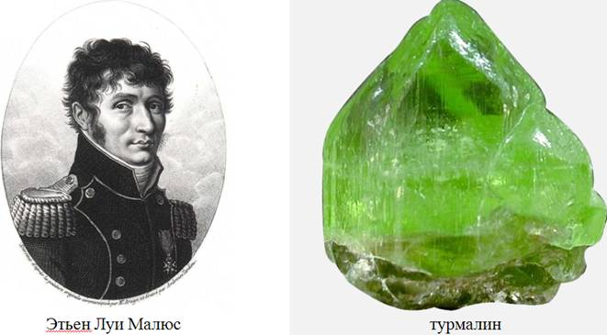
Из кристалла турмалина Малюс вырезал прямоугольную пластину так, чтобы одна из его граней была параллельна оси кристалла. После чего, перпендикулярно пластине направлялся пучок света. Если вращать пластину вокруг такого пучка, то никакого изменения интенсивности света не будет наблюдаться. Изначально Малюс решил, что свет только частично поглотился в турмалине и приобрел слегка зеленоватую окраску, а больше ничего, кажется, и не произошло.
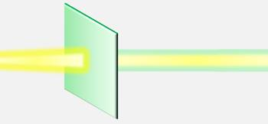
Однако это было не так — теперь свет приобрел свои новые свойства. И эти свойства можно обнаружить, если заставить пучок света пройти через еще одну, точно такую же прямоугольную пластинку турмалина, параллельную первой.
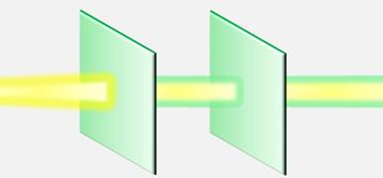
Малюс заметил, что если оси кристаллов будут одинаково направлены, то опять никаких существенных изменений в световой волне не наблюдается. Но стоит начать поворачивать второй кристалл, как тут же обнаруживается удивительное явление — происходит гашение света. При этом, чем больше будет угол между осями кристаллов, тем меньше будет интенсивность проходящего света. В конце концов, когда оси двух кристаллов окажутся перпендикулярны друг другу, свет не проходит совсем.
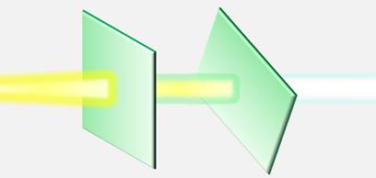
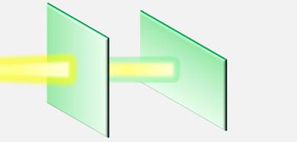
Из проделанного опыта, Малюс сделал два вывода.
Во-первых, световая волна, идущая от источника света, полностью симметрична относительно направления распространения (вспомните, в первой части опыта интенсивность света не менялась, при вращении кристалла вокруг луча); а во-вторых, волна, вышедшая из первого кристалла, не обладает осевой симметрией (это свидетельство из второй части опыта, когда интенсивность прошедшего света менялась).
Объяснить опыт с вращением второй пластины, считая световую волну продольной, не представляется возможным, т.к. продольные волны обладают полной симметрией по отношению к направлению распространения.
Таким образом, можно сделать вывод о том, что свет является поперечной волной. Позже это показал и Максвелл, дополнив это утверждение тем, что свет является не только поперечной, но еще и электромагнитной волной.
Свет, излучаемый каким-либо источником, представляет собой суммарное электромагнитное излучение множества атомов. Атомы, в свою очередь, излучают световые волны независимо друг от друга, поэтому световая волна, излучаемая телом в целом, характеризуется всевозможными равновероятностными направлениями колебаний светового вектора напряженности (т.к во всех процессах взаимодействия света с веществом основную роль играет именно он, поэтому его еще называют световым вектором).
Свет со всевозможными равновероятными ориентациями вектора напряженности относительно оси распространения называется естественным или неполяризованным светом.
Свет, в котором наблюдается преимущественное направление колебаний вектора напряженности (но не исключительное!) называют частично поляризованным.
А вот свет, в котором вектор напряженности колеблется в определенной плоскости, называется плоско- или линейно поляризованным.
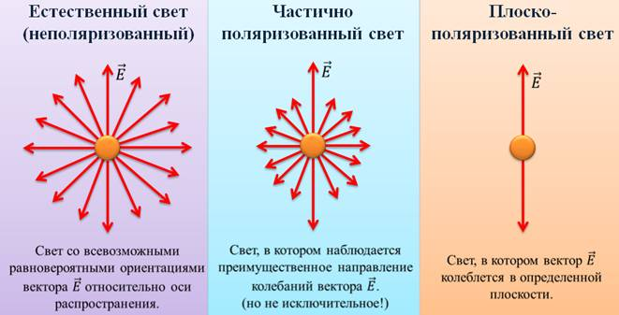
Можно, также заставить вектор напряженности при колебаниях описывать окружность или эллипс. Тогда в первом случае свет называется поляризованным по кругу, а во втором — эллиптически поляризованным.
В настоящее время известно, что не только кристаллы турмалина способны поляризовать свет. Таким же свойством, например, обладают так называемые поляроиды.
Поляроид представляет собой тонкую (около 0,1 мм) поляризационную плёнку, например кристаллов гепатита, нанесенную на целлулоид или стеклянную пластинку, которая заклеена между двумя прозрачными плёнками для защиты от влаги и механических повреждений.
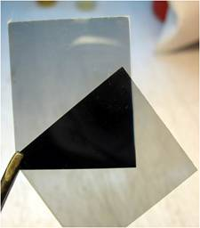
Преимущество поляроидов состоит в том, что можно создавать большие поверхности, поляризующие свет.
К недостаткам можно отнести то, что поляроиды придают фиолетовый оттенок белому свету.
В настоящее время, явление поляризации электромагнитных волн находит огромное применение как в науке и технике, так и в повседневной жизни человека. Например, в трехмерном кинематографе оно используется для разделения изображения для левого и правого глаза.
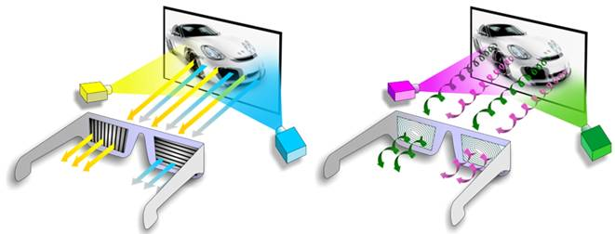
В обычной видео- и фотоаппаратуре поляризационные фильтры используются для улучшения качества изображения.
Также на качественные солнечные очки наносится поляризационная пленка, для того чтобы избавиться от бликов, которые получаются при отражении света. Современные жидкокристаллические экраны телевизоров, мониторов и мобильных телефонов также покрыты поляризационными пленками. В машиностроении и строительной индустрии явление поляризации используют для исследования напряжений, возникающих в узлах машин и строительных конструкций.
Многие насекомые в отличие от человека видят поляризацию света. Пчелы и муравьи пользуются этой своей способностью для ориентировки в тех случаях, когда Солнце закрыто облаками.
Любопытные поляризационные эффекты наблюдаются и при редких небесных оптических явлениях, таких, как радуга и гало — светящихся кругов или дуг, появляющихся иногда вокруг Солнца и Луны.
Наконец, следует отметить, что поляризован и свет некоторых астрономических объектов. Наиболее известный пример — Крабовидная туманность в созвездии Тельца.
Основные выводы:
– Поляризацией света называется совокупность явлений, в которых проявляется свойство поперечности световых волн.
– Прибор, превращающий неполяризованную волну в поляризованную, называется поляризатором.
– Прибор, позволяющий установить, поляризована или нет проходящая через него волна, называется анализатором.
– Явление поляризации электромагнитных волн в настоящее время находит огромное применение как в науке и технике, так и в повседневной жизни человека.
Линзы
Линза (обычно изготавливаются из стекла);
- Тонкая линза – линза, толщина которой значительно меньше радиусов ограничивающих её сферические поверхности;
- Выпуклая, вогнутая линзы;
- Главная оптическая ось;
- Оптический центр линзы;
- Главный фокус;
- Фокальная плоскость;
- Фокусное расстояние;
- Рассеивающая, собирающая линзы;
- Побочная оптическая ось.
Прозрачные тела, ограниченные двумя сферическими поверхностями (хотя бы одной…), называются линзами.

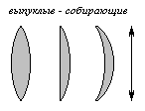  Середина толще, чем края. | 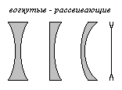  Середина тоньше, чем края.
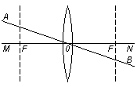 | Геометрические характеристики тонкой линзы:  - О – оптический центр линзы;  - MN – главная оптическая ось;  - F – главные фокусы линзы;  - Пл. F – фокальные плоскости;  - АВ – побочная оптическая ось (их множество).

Оптическая сила линзы, единица измерения.
Оптическая сила линзы.
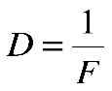
1 дптр (диоптрий) →F=1 м
Построение изображений, даваемых линзами. Построить на доске и в теради.
Построение изображений в линзах.
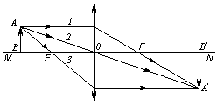
1. Луч, || главной оптической оси после преломления проходит через фокус линзы.
2. Луч, проходящий через оптический центр не преломляется.
3. Луч, проходящий через фокус после прохождения через линзу становится || главной оптической оси.
d F | увеличенное | прямое | мнимое
F d F | увеличенное | перевернутое | действительное
d 2F | уменьшенное | перевернутое | действительное
d = 2F | натуральное | перевернутое | действительное

Построение изображения в рассеивающей линзе (изображение всегда мнимое).
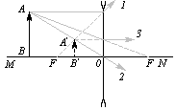

Построение изображения точки лежащей на главной оптической оси.
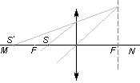

Демонстрации. Преломление света в линзах. Используется прибор для изучения законов геометрической оптики.
Формула тонкой линзы.
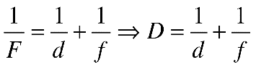
d – расстояние от предмета до линзы,
f – расстояние от линзы до изображения.
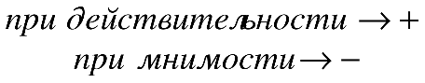
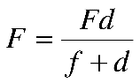 ; 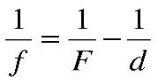 ; 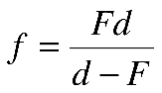
Для рассеивающей линзы F и f нужно брать со знаком «минус»
Линейное увеличение.
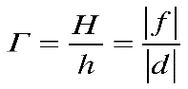
Н – высота изображения,
h – высота предмета.

Прочитать параграфы – 63-65, затем прослушать лекции - https://www.youtube.com/watch?v=xanoEKg8sAU
https://www.youtube.com/watch?v=o-6qB4217WU
https://www.youtube.com/watch?v=C63RmFvLTqI
После выполнить самостоятельную работу на двойном листе
Методические рекомендации
по выполнению графической самостоятельной работы
по теме
«Интерференция и дифракция».

Цель занятия: закрепить, обобщить изученный материал в ходе решения задач.
МТО: методические рекомендации по выполнению графической самостоятельной работы, линейка, карандаш, калькулятор, пособие по физике
Методические рекомендации по выполнению самостоятельной работы

Пример решения карточки №8:
1. Цена деления линейки — ? мм. Карточка №8
2. Расстояние от 0-го до 1-го максимума — ? мм. 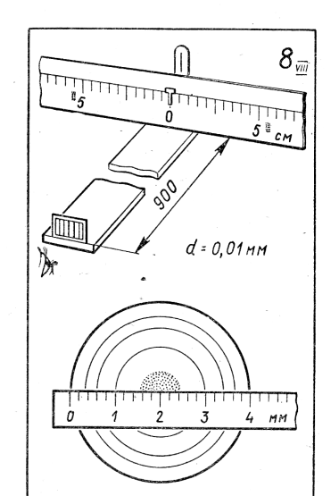
3. Длину волны в воздухе определяем из формулы
d sin = k, для первого максимума = (d sin)/ k .
Вследствие малости угла синус можно заменить тангенсом. Его определим по отношению расстояния от нулевого до первого максимума к расстоянию от решетки до экрана, на котором глаз видит через решетку этот максимум. Тогда длина волны наблюдаемого монохроматического света:
посчитать
4. Номер темного кольца, видимого в микроскоп — ?.
5. Радиус этого темного кольца — ? мм.
6. Вычисляем радиус кривизны линзы из формулы
посчитать
7. Оптическую силу линзы определяем из формулы, связывающей ее фокусное расстояние с радиусами кривизны и показателем преломления стекла, который будем считать равным 1,5.
Для плоско-выпуклой линзы второй радиус кривизны равен бесконечности, поэтому
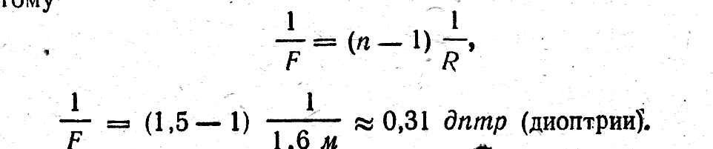
8. Расстояние от линзы до изображения предмета находим по формуле линзы, имея в виду, что F = 2R:
посчитать
9. Увеличение
посчитать

После выполнения работы студент:
Должен знать: Физическую сущность явлений интерференции, дифракции и поляризации. Условия максимального усиления и ослабления света.
Должен уметь: Объяснять: получение дифракционной картины с помощью бипризмы Френеля; дифракционную картину, применяя принцип Гюйгенса – Френеля; действие дифракционной решетки. Определение длин световой волн с помощью дифракционной решетки
Домашнее задание сфотографировать или скан и прислать на почту helen.mails@mail.ru

06.04 Тема: Лабораторная работа - Изучение интерференции и дифракции света.
Работу выполнить на двойных листах
Методические рекомендации по выполнению
ПРАКТИЧЕСКОЙ РАБОТЫ № 7
по теме
«Изучение интерференции и дифракции света»
Цель работы: изучить на опыте различные способы получения интерференции и дифракции света, интерференционные и дифракционные картины в отраженном и проходящем свете.
Оборудование: методические рекомендации по выполнению лабораторной работы №11, калькулятор, линейка, карандаш, две стеклянные пластинки, засвеченная фотопленка с прорезью, лампа с прямой нитью накала (дана на аудиторию), цветные карандаши.
Ознакомление с правилами техники безопасности: ТБ

Содержание и последовательность выполнения заданий:
1. Ответьте на вопросы:
2. Выполнить задание А.
3. Выполнить задание Б.
4. Сделать вывод о проделанной работе.
5. Ответить на контрольные вопросы.
Методические рекомендации по выполнению и оформлению работы

1. Ответьте на вопросы (письменно):
1. Что называется интерференцией?
2. При каких условиях возможна интерференция?
3. Что называется дифракцией?
4. При каких условиях можно наблюдать дифракцию света?

2. Выполнить задание А.
Задание №А: Наблюдение явления интерференции, для этого:
1. Тщательно протрите стеклянные пластинки, сложите их вместе и сожмите пальцами.
2. Рассмотрите пластинки в отраженном свете на темном фоне. Пластинки располагайте так, чтобы на поверхности стекла не возникали яркие блики от окон.
3. В отдельных местах соприкосновения пластины вы увидите яркие радужные кольцеобразные или неправильной формы полосы. Изучите их и изобразите на рисунке.
4. Измените нажим. Внимательно изучите картину после этого. Запишите результаты.
5. Попытайтесь увидеть интерференцию в проходящем свете.
6. Объясните причину образования интерференционной картины при наложении стеклянных пластин друг на друга.
3. Выполнить задание Б. можно просмотреть ролик - https://www.youtube.com/watch?v=8NIXdjpXiXk
Задание №Б: Наблюдения явлений дифракции, для этого:
1. Засвеченную фотопленку приставьте вплотную к глазу, расположив щель вертикально. Сквозь нее смотрите на вертикально расположенную светящуюся нить лампы и наблюдайте дифракционную картину. Изобразите на рисунке.
2. Измените ширину щели (уменьшите, увеличьте). Повлияло ли это на дифракционную картину? Опишите наблюдаемое.
3. Пронаблюдайте дифракционные спектры с помощью лоскутов ткани. Опишите наблюдения.
4. Объясните причину образования дифракционных спектров.

4. Сделать вывод о проделанной работе.
Вывод:
5. Ответить на контрольные вопросы.
- Интерференционную картину можно получить в результате:
- Изменения направления распространения световых волн при переходе с одного среды в другое
- Огибаниями волнами препятствий
- Взаимного усиления или послабление двух когерентных световых волн
- Дифракцией света называется:
- Изменение направления распространения световых волн при переходе с одного среды в другое
- Огибаниями волнами препятствий
- Взаимное усиление или послабления двух когерентных световых волн
- При освещении солнечным светом бензиновой пленки на поверхности воды видно радужные пятна. Они возникают в следствие:
- Дисперсии света
- Дифракции света
- Интерференции света

После выполнения практической работы студент:
Должен знать: Физическую суть явлений интерференции, дифракции и поляризации. Условия максимального усиления и ослабления света.
Должен уметь: Наблюдать интерференцию и дифракцию света

Домашнее задание:
- Конспект – повторить.
- Подготовиться к диктанту по теме: «Геометрическая оптика»

Домашнее задание сфотографировать или скан и прислать на почту helen.mails@mail.ru

06.04 Тема: Равновесное тепловое излучение. Квантовая гипотеза Планка.
Внимательно прочтите и законспектируйте.

Выход из тупика в объяснении экспериментальных результатов тепловых излучений нашел великий немецкий физик Макс Планк (1858—1947). Им в 1900 г. была предложена смелая гипотеза, которая противоречит одному из канонов классической теории, утверждающей непрерывность излучения. Эта гипотеза гласит:
абсолютно черное тело не может непрерывно испускать или поглощать тепловое излучение; оно может его испускать или поглощать только отдельными (дискретными) порциями в виде квантов. Одна минимальная порция энергии, испускаемая или поглощаемая телом, называется квантом.
Слово квант происходит от лат. quantum — "как много", или "порция". Для одной минимальной доли энергии, испускаемой или поглощаемой телом в виде отдельных порций, Макс Планк интуитивно нашел следующую изящную формулу:
(где Е₀ — самая малая доля энергии, т.е. один квант;
v — частота излучения;
h — постоянная Планка: h = 6,62·10⁻³⁴ Дж·с.
Согласно классической теории, энергия изменяется непрерывно и может иметь любое значение от нуля до бесконечности. М. Планк пришел к выводу, что энергия изменяется только дискретно, принимая строго определенное значение. Дискретный характер энергии был доказан и в последующих экспериментальных исследованиях.
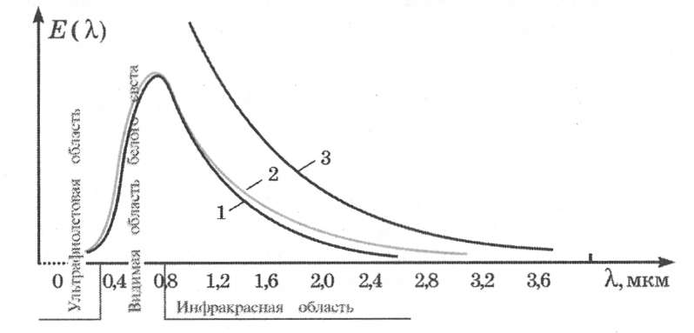
Предложенная Планком научная гипотеза смогла полностью объяснить особенности явления теплового излучения абсолютно черных тел. Теоретическая кривая (2), построенная на основе этой гипотезы, полностью совпадала с экспериментальной кривой (рис.). Гипотеза Планка сыграла исключительно большую роль в становлении и развитии нового направления физики, которое принято теперь называть квантовой физикой.
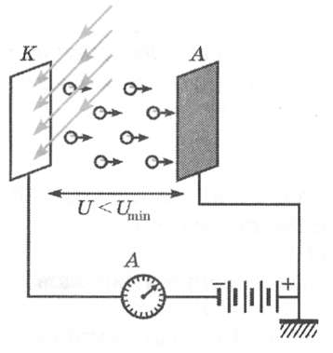
В 1887 г. российские ученые Генрих Герц (1857—1894) и А. Столетов (1839—1896) при изучении искровых разрядов между электродами обратили внимание на следующее явление. Обычно искровой разряд (электрический ток в газах) появляется при достижении определенной величины напряжения U_{min} между электродами. Однако они заметили, что при облучении ультрафиолетовым излучением одного из электродов (катода) искровой электрический ток возникает и при условии U < U_{min} (рис).
Явление вырывания электронов с поверхности твердых и жидких тел под действием излучений называется внешним фотоэлектрическим эффектом (коротко — фотоэффект).
формулой Эйнштейна для фотоэффекта:
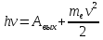
Здесь т_{e} —масса вырванного электрона; v — скорость этого электрона; h — постоянная Планка; v — частота поглощенного фотона; А_{вых} — работа выхода электрона.
Закрепление материала:
Вопросы:
- Как трактует классическая физика природу испускания или поглощения излучения?
- Как сформулирована гипотеза Планка?
- Что такое квант?
- Сможет ли испускаемое или поглощаемое излучение изменить энергию тела? О каком виде энергии тела может идти речь?

Просмотреть лекцию - https://www.youtube.com/watch?v=uEPMmCjWKqo
Составить краткий конспект и выучить его.
Решить задачу из - упражнение 12 №1
Домашнее задание сфотографировать или скан и прислать на почту helen.mails@mail.ru

